Министерство образования и науки Российской Федерации

Севастопольский государственный университет

Кафедра ИС

Отчет

По дисциплине: “Теория баз данных”

Лабораторная работа №4

“ССЫЛОЧНАЯ ЦЕЛОСТНОСТЬ ДАННЫХ.

СОЗДАНИЕ СХЕМЫ БАЗЫ ДАННЫХ”

Выполнил:

ст.гр. ИС/б-22

Волобуев Ю.С.

Проверила:

Лебедева М.А.

Севастополь

2019

1 ЦЕЛЬ РАБОТЫ

Ознакомиться с принципами построения схемы базы данных и обеспечения целостности данных в базе.

2 ПОСТАНОВКА ЗАДАЧИ

1. Выделить, классифицировать и описать все существующие связи, определить необходимые ограничения целостности.
2. С помощью SQL-запроса изменить существующую таблицу таким образом, чтобы она могла участвовать в связях с другими таблицами (например, с помощью оператора ALTER ТАВLE).
3. С помощью SQL-запросов создать еще не созданные таблицы. В процессе создания таблиц установить связи между таблицами.
4. Обязательно добавить во все таблицы записи (можно с помощью интерфейса phpMyAdmin).
5. Составить SQL-запросы на ввод данных в главную и подчиненную таблицу (выбрать любую пару таблиц). Проверить работу ограничений на значения первичного ключа обеих таблиц и внешнего ключа подчиненной таблицы.
6. Составить SQL-запросы на обновление и удаление данных для проверки работы ограничений целостности связей между таблицами. Проверить работу ограничений целостности в случаях установки каскадирования и запрета удаления и обновления данных.

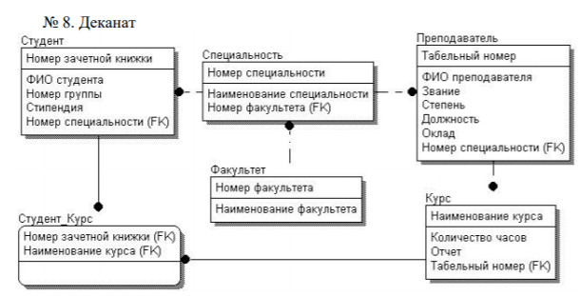

Рисунок 1 – Схема БД по варианту

3 ХОД РАБОТЫ

1. Создание таблицы Преподаватель

CREATE TABLE `Преподаватель`(   
`Табельный_номер` VARCHAR(255) NOT NULL,   
`ФИО` VARCHAR(255) NOT NULL,   
`Звание` VARCHAR(50) NOT NULL,   
`Степень` VARCHAR(50) NOT NULL,   
`Должность` VARCHAR(50) NOT NULL,   
`Оклад` VARCHAR(50) NOT NULL,   
`Номер_специальности` VARCHAR(50) NOT NULL,   
PRIMARY KEY (`Табельный_номер`),   
FOREIGN KEY(`Номер_специальности`) REFERENCES `Специальность`(`Номер_специальности`) ON UPDATE CASCADE ON DELETE CASCADE   
)

2. Создание таблицы Курс

CREATE TABLE `Курс`(   
`Наименование_курса` VARCHAR(255) NOT NULL PRIMARY KEY,   
`Количество_часов` INT NOT NULL,   
`Отчет` VARCHAR(255) NOT NULL,   
`Табельный_номер` VARCHAR(255) NOT NULL,   
FOREIGN KEY(`Табельный_номер`) REFERENCES `Преподаватель`(`Табельный_номер`) ON UPDATE CASCADE ON DELETE CASCADE   
)

3. Создание таблицы Студент_курс

CREATE TABLE `Студент_курс`(   
`Номер_зачетной_книжки` VARCHAR(255) NOT NULL,   
`Наименование_курса` VARCHAR(255) NOT NULL,   
PRIMARY KEY (`Номер_зачетной_книжки`, `Наименование_курса`),   
FOREIGN KEY(`Номер_зачетной_книжки`) REFERENCES `Студент`   
(`Номер_зачетной_книжки`) ON UPDATE CASCADE ON DELETE CASCADE,   
FOREIGN KEY(`Наименование_курса`) REFERENCES `Курс`(`Наименование_курса`) ON UPDATE CASCADE ON DELETE CASCADE   
)

4. Создание таблицы Студент

CREATE TABLE `Студент`(   
`Номер_зачетной_книжки` VARCHAR(255) NOT NULL,   
`ФИО` VARCHAR(255) NOT NULL,   
`Номер_группы` VARCHAR(50) NOT NULL,   
`Стипендия` INT NOT NULL,   
`Номер_специальности` VARCHAR(50) NOT NULL,   
PRIMARY KEY (`Номер_зачетной_книжки`),   
FOREIGN KEY(`Номер_специальности`) REFERENCES `Специальность`(`Номер_специальности`) ON UPDATE CASCADE ON DELETE CASCADE   
)

5. Создание таблицы Специальности

CREATE TABLE `Специальность`(   
`Номер_специальности` VARCHAR(50) NOT NULL,   
`Наименование_специальности` VARCHAR(50) NOT NULL,   
`Номер_факультета` INT NOT NULL,   
KEY(`Номер факультета`),   
PRIMARY KEY(`Номер_специальности`),   
FOREIGN KEY(`Номер_факультета`) REFERENCES `Факультет`(`Номер_факультета`) ON UPDATE CASCADE ON DELETE CASCADE,   
)

6. Создание таблицы Факультет

CREATE TABLE `Факультет`(   
`Номер_факультета` INT NOT NULL,   
`Наименование_факультета` VARCHAR(50) NOT NULL,   
PRIMARY KEY(`Номер_факультета`),   
)

7. Заполним созданные таблицы данными:



Рисунок 2 – Заполнение таблицы Факультет



Рисунок 3 – Заполнение таблицы Специальность



Рисунок 4 – Заполнение таблицы Преподаватель



Рисунок 5 – Заполнение таблицы Курс



Рисунок 6 – Заполнение таблицы Студент

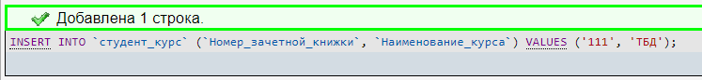

Рисунок 7 – Заполнение таблицы Студент_курс

1. Попытка добавить запись в таблицу Персона-дело не удалась, т.к. в родительской для нее таблице нет записи с номером зачетки 123.

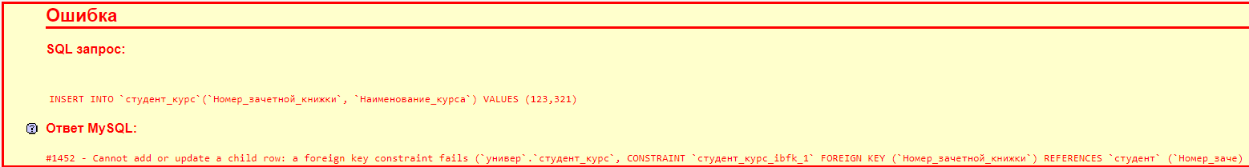

Рисунок 8 – Ошибка при вводе не существующего номера зачетной книжки

9. Удалим запись в таблице Студент.



Рисунок 9 – Таблица Студент до удаления

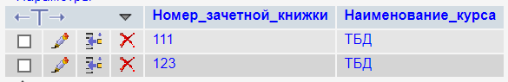

Рисунок 10 – Таблица Студент_курс до удаления

DELETE FROM `студент` WHERE `Номер_зачетной_книжки` = 123



Рисунок 11 – Таблица Студент после удаления

C:\Users\Юрий\AppData\Local\Microsoft\Windows\INetCache\Content.Word\11223.png

Рисунок 12 – Таблица Студент_курс после удаления

10. Изменим запись в таблице Студент.

[UPDATE](http://127.0.0.1/openserver/phpmyadmin/url.php?url=https://dev.mysql.com/doc/refman/5.5/en/update.html) `студент` [SET](http://127.0.0.1/openserver/phpmyadmin/url.php?url=https://dev.mysql.com/doc/refman/5.5/en/set.html) `Номер_зачетной_книжки` = '123' WHERE `Номер_группы` = "ИС-22"



Рисунок 13 – Таблица Студент после изменения



Рисунок 14 – Таблица Студент_курс после изменения

ВЫВОД

В ходе данной лабораторной работы были изучены принципы построения схемы баз данных и обеспечение целостности данных в базе. Была создана база данных согласно варианту задания, состоящая из нескольких связанных таблиц. В ходе создания таблиц были описаны ограничения их целостности исходя из анализа структуры данных. Целостность данных была проверена с помощью специально созданных запросов.